Du site web Laravel à l’application mobile Flutter
Note de réalisation, licence CDA. Projet Briefly.

1. Introduction
Briefly est une application interne de suivi d’avancement. Elle s’adresse à des équipes déjà constituées. L’administrateur crée les comptes. Il n’y a pas d’inscription publique. Les utilisateurs sont administrateur, chef d’équipe ou membre. Un membre dépose des points d’avancement (réalisé, à venir, note de blocage). Le chef d’équipe et l’administrateur lisent ces données dans des tableaux de bord.
Nous avons d’abord construit le site web. Laravel reçoit les requêtes, applique les règles métier, parle à MySQL, puis rend des pages Blade (Bootstrap 5.3). Le navigateur s’authentifie par cookie de session.
Nous avons ensuite ajouté un client mobile Flutter. Il appelle les mêmes URL, avec l’en-tête Accept: application/json, et affiche la réponse. Après POST /login, Laravel émet un jeton Sanctum. Les appels suivants portent Authorization: Bearer.

2. Laravel, puis Flutter
Laravel est le serveur d’application. C’est là que vivent le routage (routes/web.php), les contrôleurs, les Form Requests, les politiques, les services et les modèles Eloquent. Une création de tâche ou une mise à jour d’avancement est décidée une seule fois, que l’appel vienne d’un formulaire HTML ou d’un JSON.
Flutter est une présentation. Les widgets, GoRouter, Riverpod et Dio reconstituent les écrans. Ils ne recalculent pas les taux d’avancement et ne dérivent pas le rôle. Le téléphone n’ouvre jamais MySQL.
La bascule HTML / JSON se fait dans Controller::respond(). Si expectsJson() est vrai, le serveur sérialise. Sinon, il renvoie la vue Blade ou la redirection.
Figure 0. Architecture : le navigateur et Flutter appellent Laravel ; Laravel seul accède à MySQL.
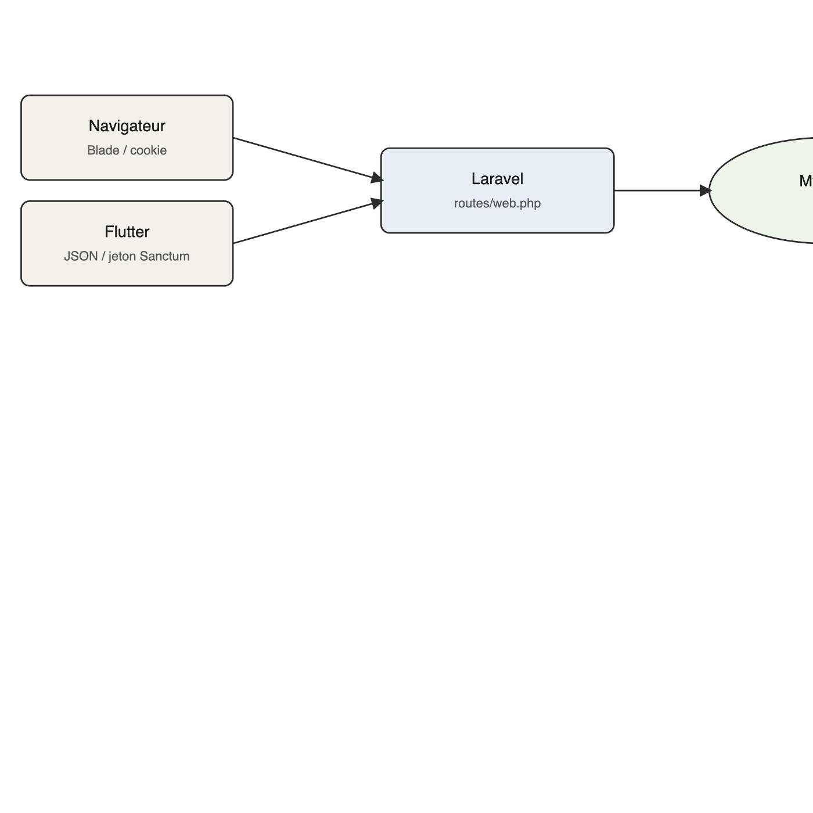
Architecture Laravel, Flutter et MySQL

3. Deux projets, un backend
Le principe est celui de dépôts séparés. Le site est un projet Composer (composer.json). L’application mobile est un projet Flutter (mobile/pubspec.yaml). Chacun a ses dépendances, son cycle de build et son dépôt Git possible. Ils ne s’échangent pas de PHP ni de Dart. Ils s’accordent sur un contrat HTTP : les mêmes chemins, les mêmes codes, les mêmes ressources JSON.
Dans ce projet de licence, les deux arbres sont dans un seul dépôt Git, le dossier mobile/ à côté du code Laravel. C’est un choix pratique pour livrer le mémoire. On pourrait extraire mobile/ vers un second remote sans changer le serveur, tant que les URL restent stables.
Ce que le client mobile n’a pas le droit de faire :
- lire ou écrire MySQL ;
- recopier les règles des politiques (TaskPolicy, ProjectPolicy) ;
- inventer un rôle ou un pourcentage d’avancement.
Ce qu’il fait : appeler /login, /dashboard, /tasks, /admin, etc., puis afficher.
Figure 1. Extrait de routes/web.php : un seul fichier de routes pour le navigateur et le téléphone.
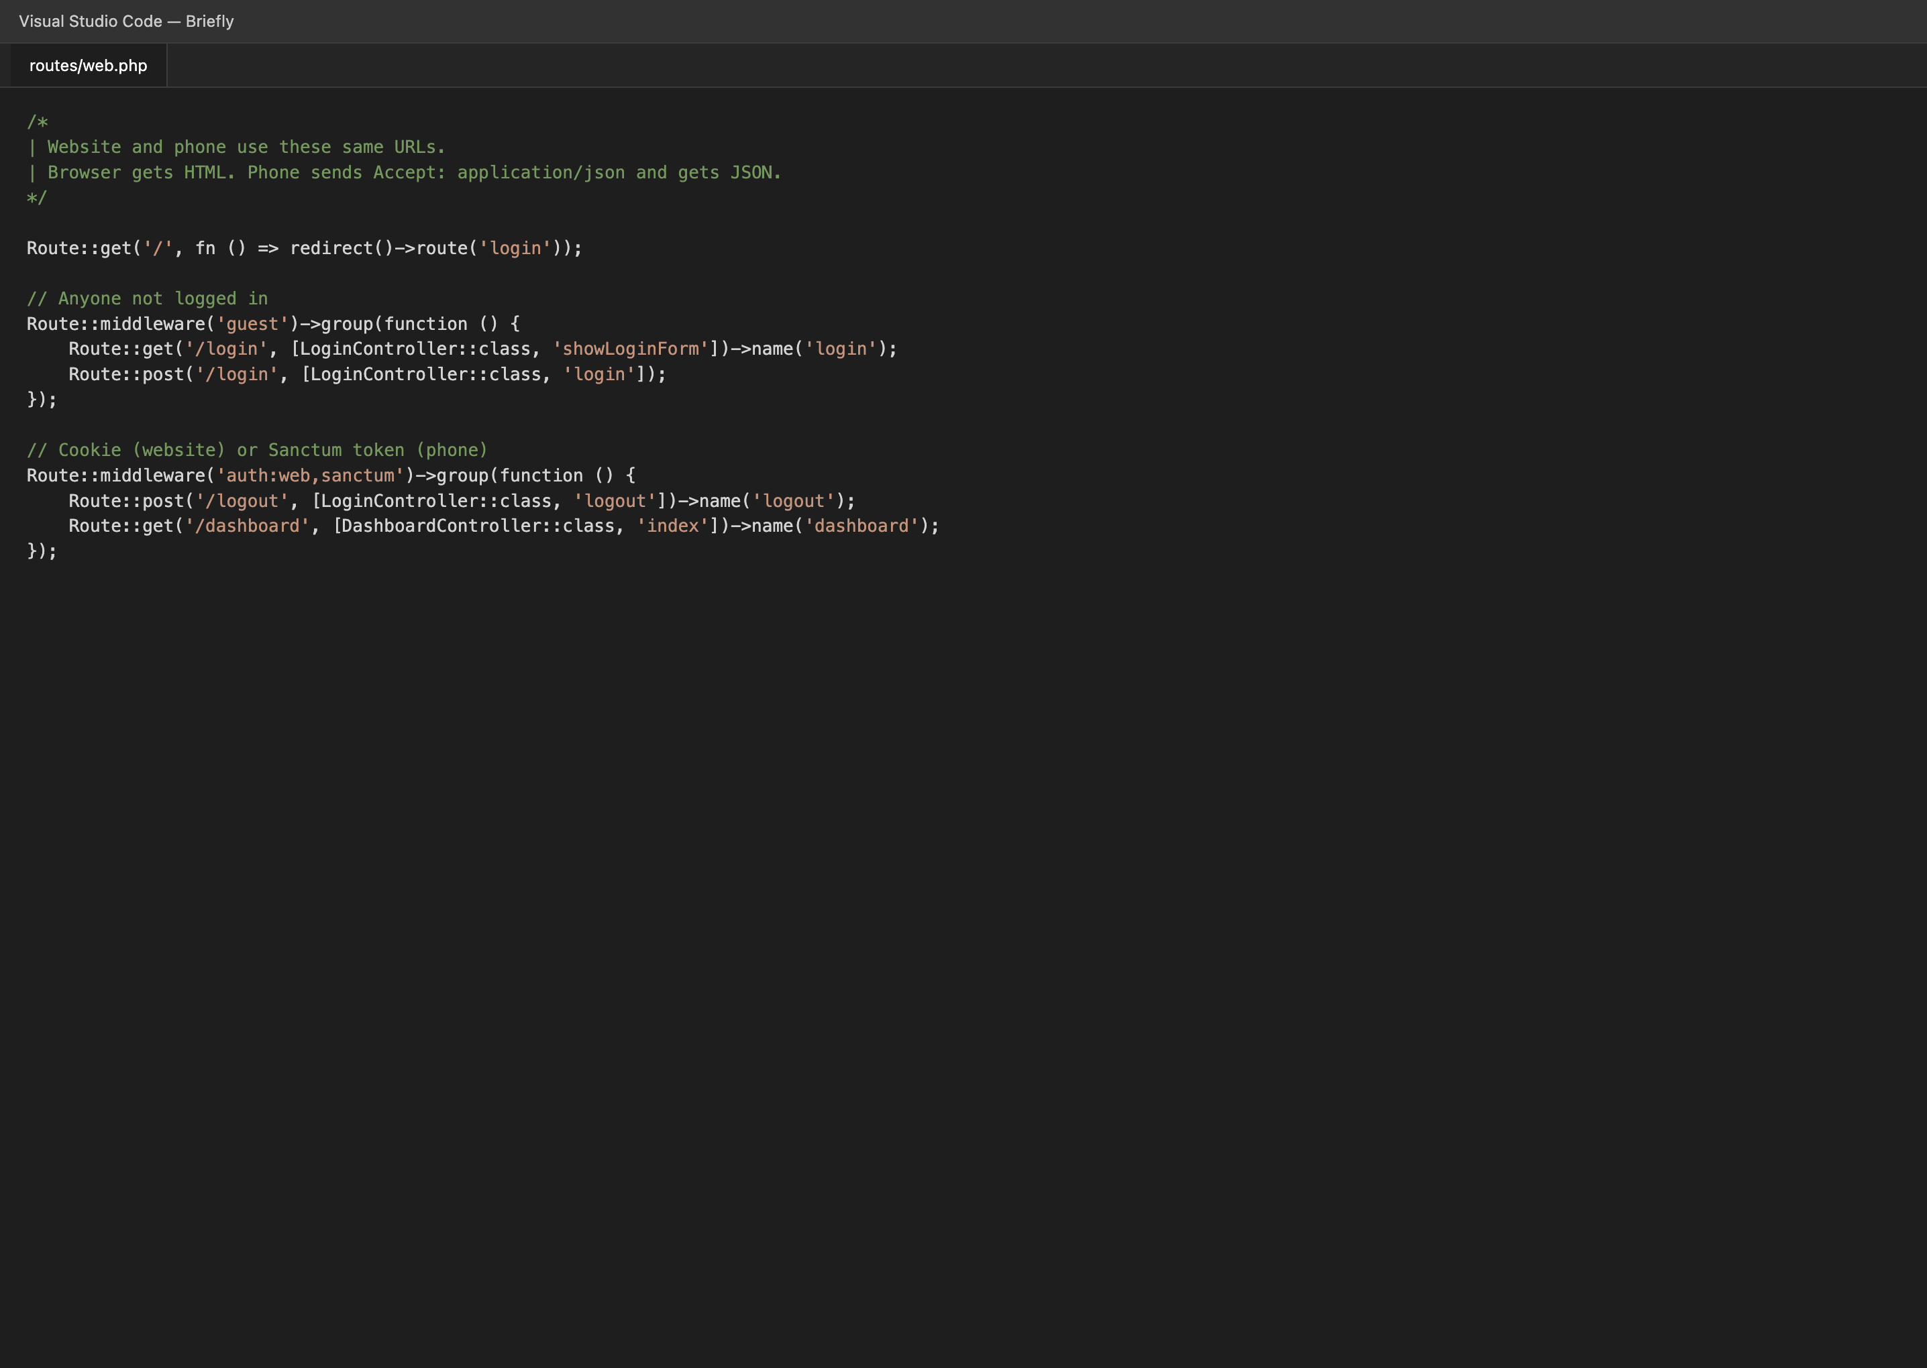
routes/web.php dans l’éditeur
Figure 2. Extrait de mobile/lib/core/api_client.dart : Dio cible ApiConfig.baseUrl, envoie du JSON, poste device_name à la connexion.
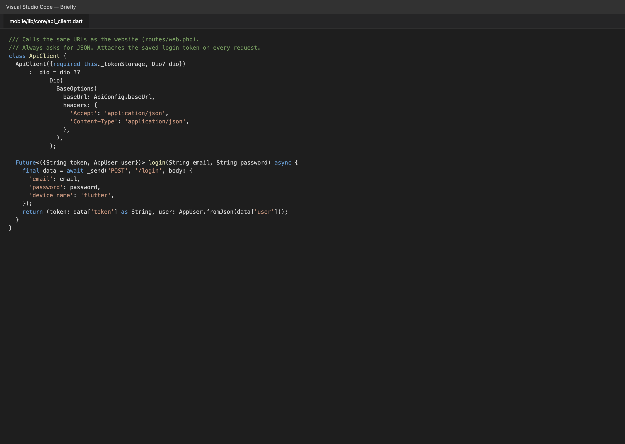
ApiClient Flutter dans l’éditeur

4. Démarche, étape par étape

Étape 1. Le site existe et fonctionne
MySQL (XAMPP) contient le schéma briefly. Laravel écoute sur le port 8000. Le navigateur ouvre http://localhost:8000, est renvoyé vers /login, puis, selon le rôle, vers /dashboard ou /admin.
Figure 3. Connexion web.
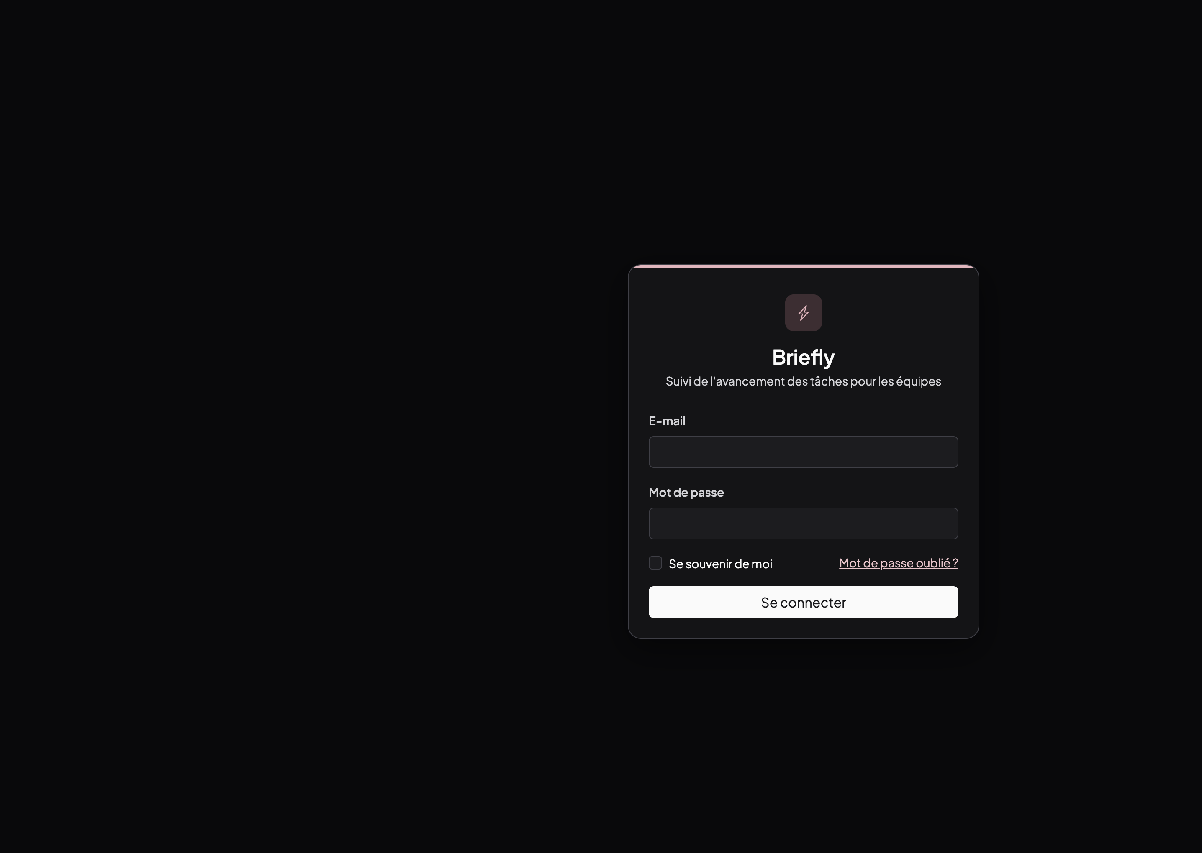
Connexion du site web
Figure 4. Tableau de bord administrateur, même serveur que le téléphone.
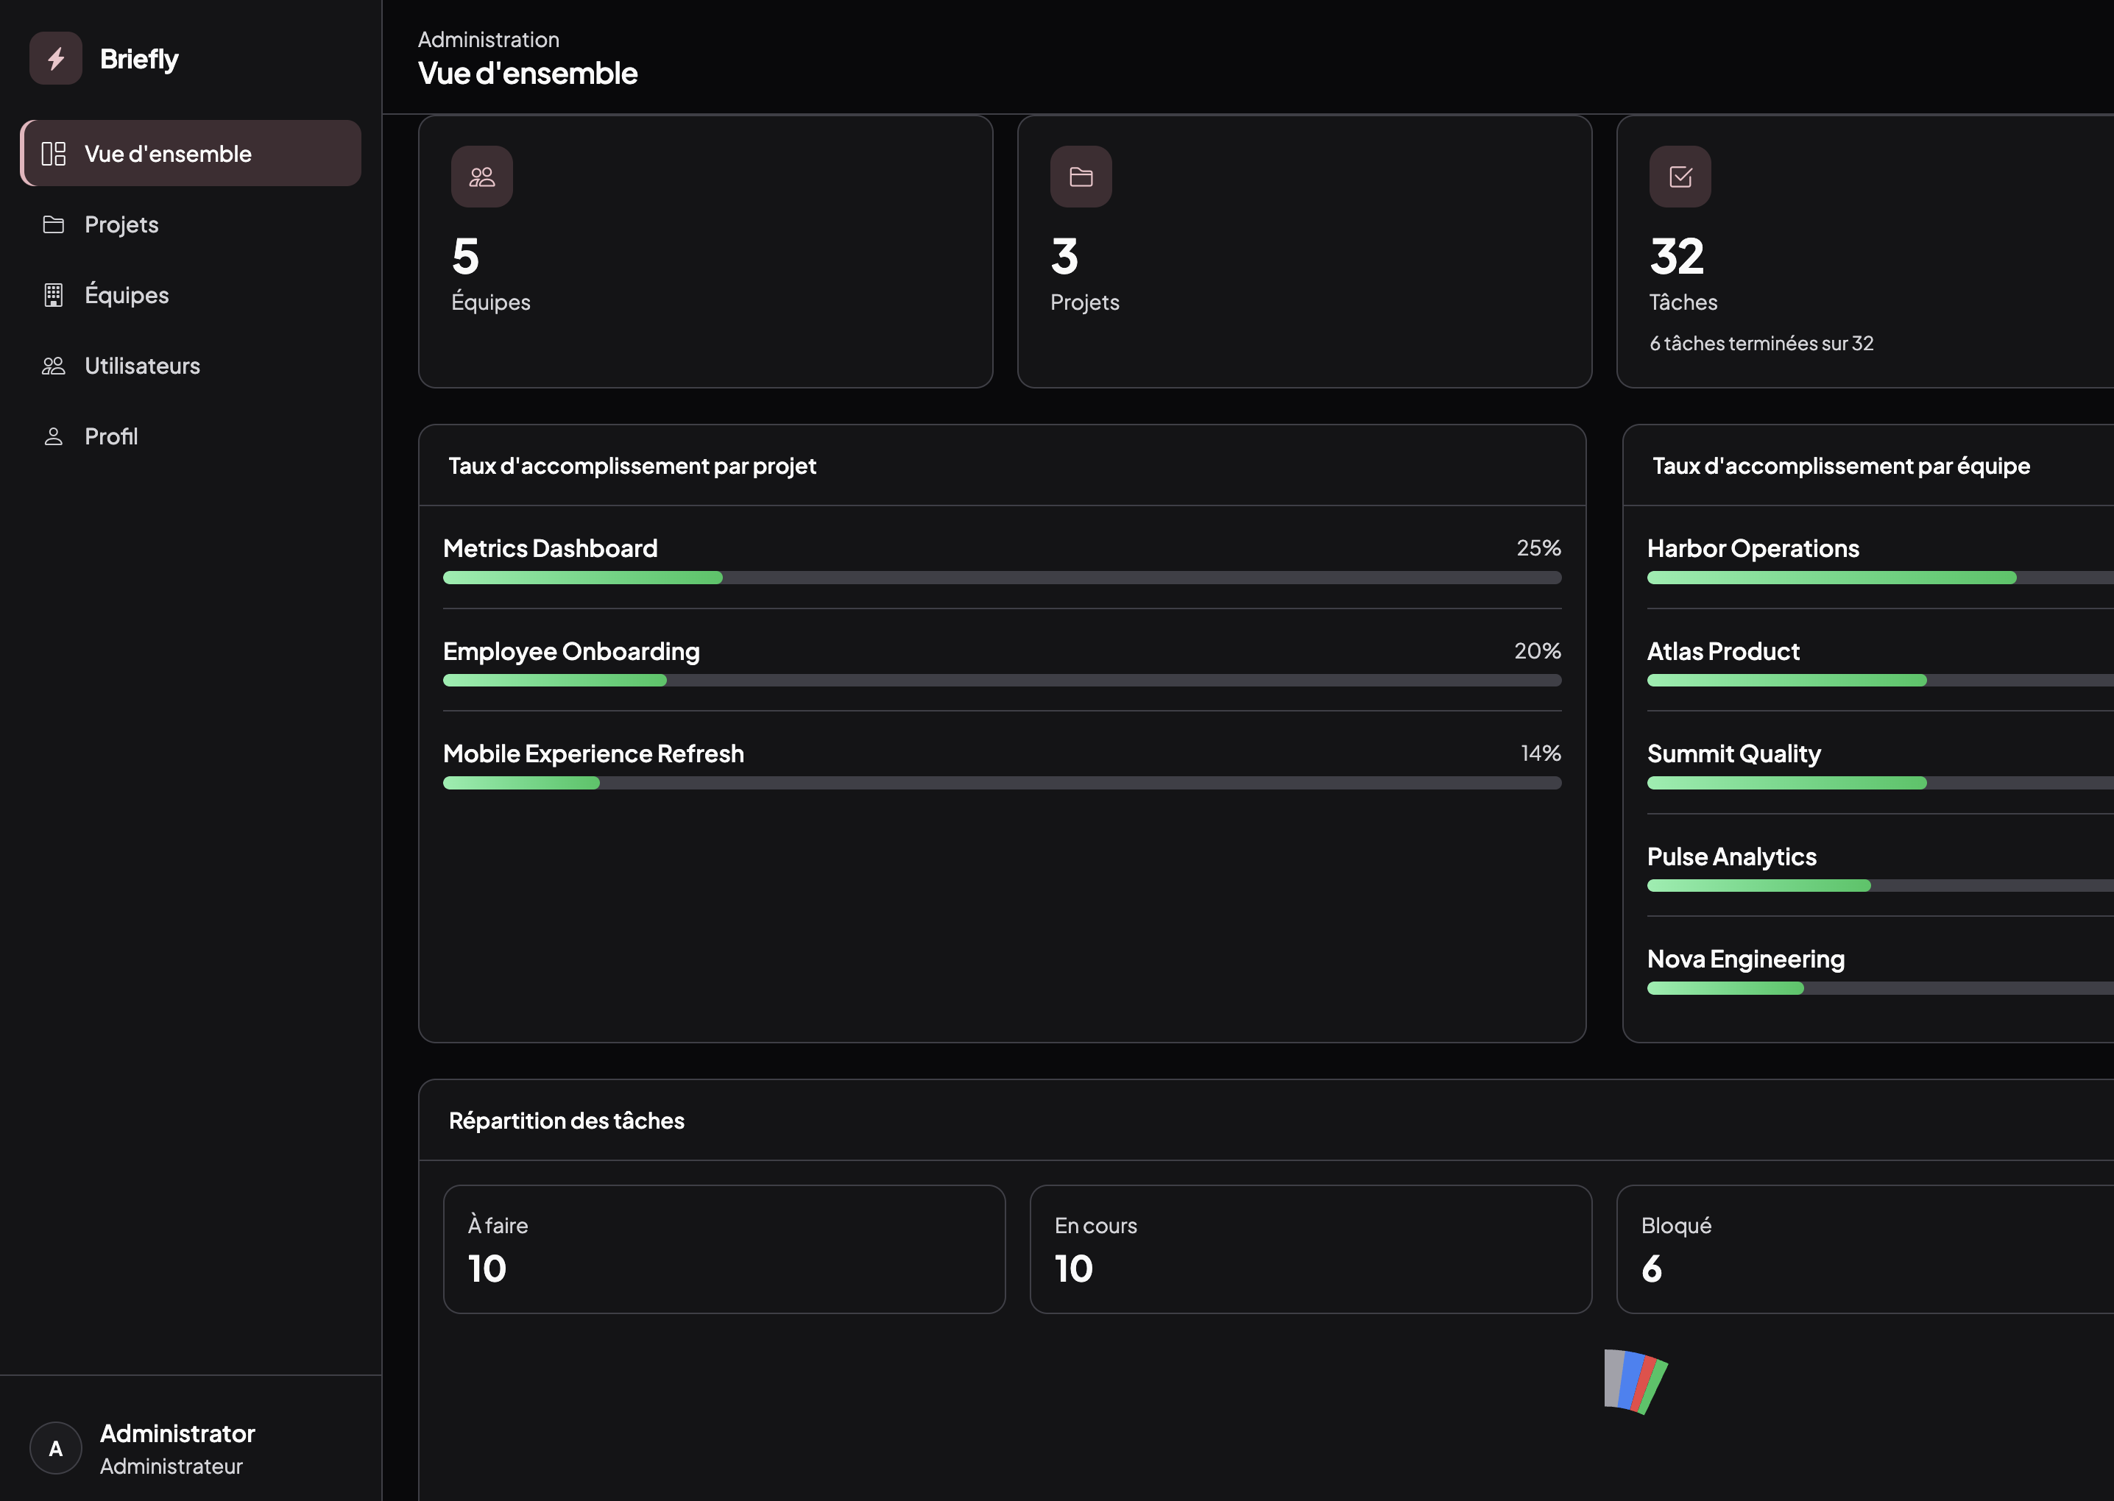
Tableau de bord administrateur

Étape 2. Rendre le JSON sans dupliquer les routes
Les contrôleurs héritant de Controller appellent respond($request, $html, $json). Le middleware auth:web,sanctum accepte la session ou le jeton. CSRF est sauté pour un Bearer et pour les POST JSON de /login, /forgot-password et /reset-password. EnsureCanonicalAppUrl ne redirige pas les requêtes JSON vers APP_URL, afin qu’un téléphone qui appelle une IP locale ne soit pas renvoyé sur localhost.

Étape 3. Créer le client Flutter à part
Le projet mobile/ a son pubspec.yaml, ses écrans Dart et sa propre navigation. L’URL du serveur se lit dans ApiConfig : 127.0.0.1:8000 sur la machine, 10.0.2.2:8000 pour l’émulateur Android, et une valeur --dart-define=API_BASE_URL=... pour un iPhone physique.

Étape 4. Lancer le backend pour le téléphone
127.0.0.1 sur l’iPhone désigne le téléphone lui-même. On sert donc Laravel sur toutes les interfaces, puis on passe l’adresse que le téléphone peut joindre.
php artisan serve --host=0.0.0.0 --port=8000
Si le port 8000 est déjà pris, le serveur tourne déjà. Il ne faut pas en démarrer un second.

Étape 5. Compiler et installer l’application
Dans Visual Studio Code, on ouvre le dossier mobile/, on choisit l’iPhone dans la barre d’état, et on lance depuis le terminal :
cd mobile
flutter run --release --dart-define=API_BASE_URL=http://<IP-DU-MAC>:8000
Le mode --release permet d’ouvrir l’icône Briefly Mobile depuis l’écran d’accueil. Un build debug, sur iOS 14 ou plus, n’est lançable que depuis l’outil Flutter.
Figure 5. Terminal : artisan serve, puis flutter run --release jusqu’à l’installation sur l’iPhone.
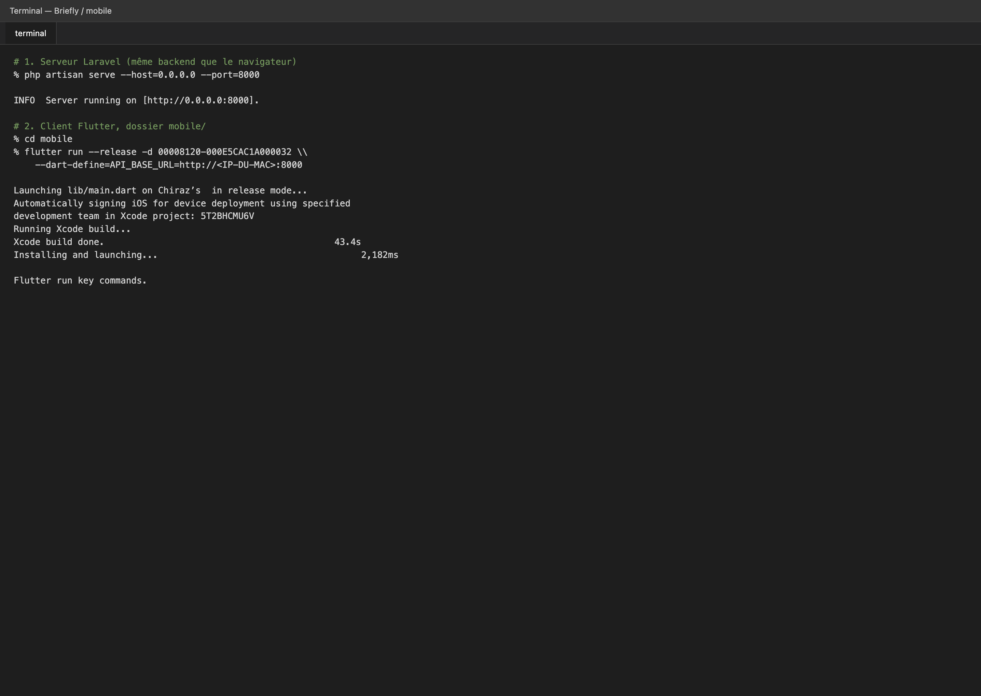
Terminal Laravel et Flutter

Étape 6. Se connecter avec le même compte
Les identifiants de démonstration sont ceux du seeder (password pour tous) : admin@briefly.test, marcus.chen@briefly.test (chef d’équipe), emma.nguyen@briefly.test (membre). Le POST /login JSON renvoie { token, user }. L’application stocke le jeton dans flutter_secure_storage.
Figure 6. Écran de connexion Briefly Mobile sur iPhone. La bannière rouge de cette capture correspond à un essai où le téléphone n’atteignait pas encore Laravel. L’interface, elle, est celle de l’application installée.
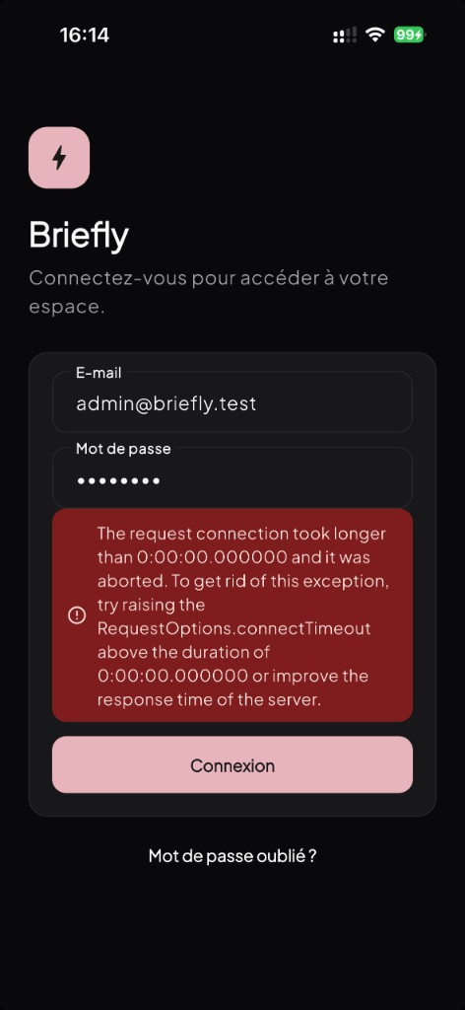
Connexion iPhone
Figure 7. Barre de navigation une fois authentifié : vue d’ensemble, projets, équipes, utilisateurs, profil. Les libellés reprennent le menu web administrateur.
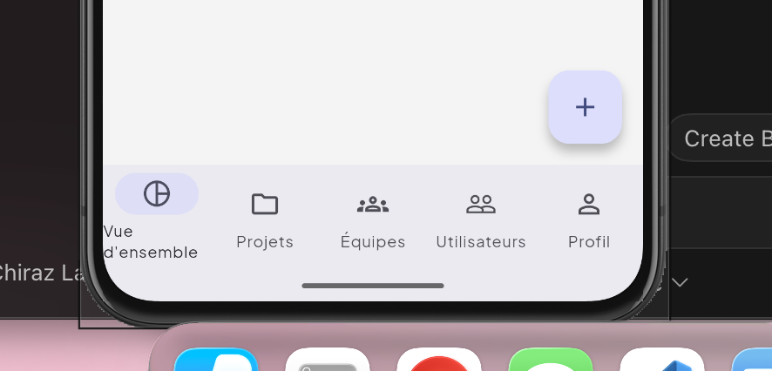
Navigation mobile

5. Point de vigilance sur le réseau
Le navigateur et le téléphone ne voient pas localhost de la même façon. Sur la machine, http://localhost:8000 suffit. Sur un iPhone, il faut l’adresse IPv4 du Mac, et le téléphone doit pouvoir l’atteindre. Un réseau d’établissement qui isole les clients l’un de l’autre bloque http://10.x.x.x:8000 même si Laravel répond bien depuis le Mac. Dans ce cas on pointe API_BASE_URL vers une origine joignable (données cellulaires, partage de connexion USB, ou tunnel HTTPS vers le artisan serve local), puis on réinstalle l’application. Le serveur Laravel, lui, ne change pas.

6. Bilan
Le site a fixé le métier. Flutter consomme les mêmes URL. Laravel reste le seul accès à MySQL.

